**NHIỆM VỤ 2.2: Xử lý lỗi phần mềm cơ bản**

**1.Mô tả lỗi.**

Khi không mở được file Python lớn bằng **Notepad++ trên Windows** thì thường là do giới hạn bộ nhớ, dung lượng file hoặc do plugin không tương thích. Dưới đây đây một số **cách khắc phục lỗi Notepad++ không mở được file lớn:**

**Cách 1:** **Tăng giới hạn kích thước file Notepad++ có thể mở**

+Bước 1: mở Notepad++.

+Bước 2: Vào menu **Settings → Preferences → Language.**

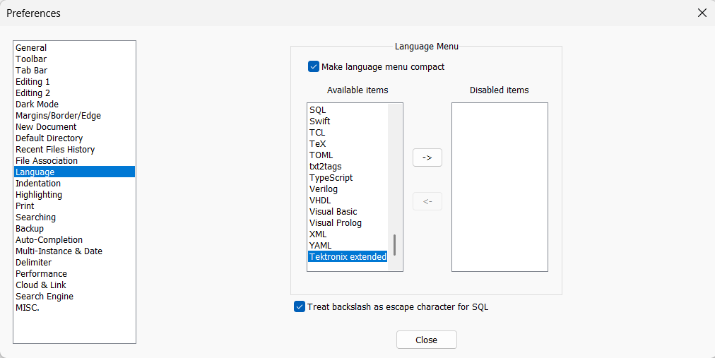

+Bước 3: **Bỏ chọn** các mục như: "Enable syntax higghlighting” và "Enable auto-completion”.

+Bước 4: Khởi động lại Notepad++.

**-Cách 2: Dùng công cụ thay thế để mở file lớn.**

+Sử dụng các phần mềm khác tối ưu cho file lớn như EmEditor, Sublime Text, Vim/Gvim, VS Code.

## -Cách 3:Kiểm tra mã hóa file (encoding)

## Nếu file bị mã hóa sai định dạng (ví dụ UTF-16, UTF-32...), Notepad++ có thể không mở được.

+Bước 1: Mở Notepad++

+Bước 2: Vào **Biên mã** → Thử chọn **"Mã hóa UTF-8"** hoặc **"Chuyển sang UTF-8"**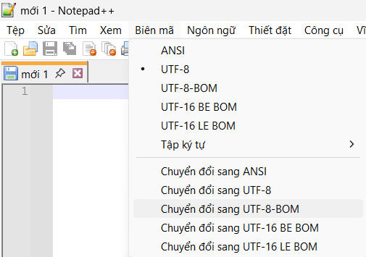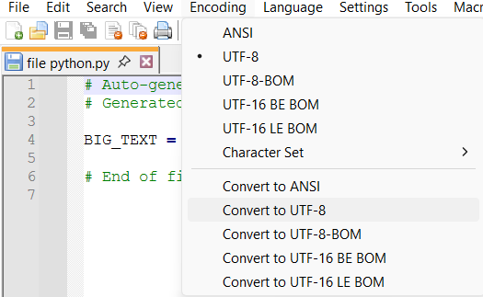

+Bước 3: Mở lại file

**2. Kết quả.**

**Cách 1:** Sau khi tắt "Enable syntax higghlighting” và "Enable auto-completion” và khởi động lại Notepad++ thì mở được file Python.

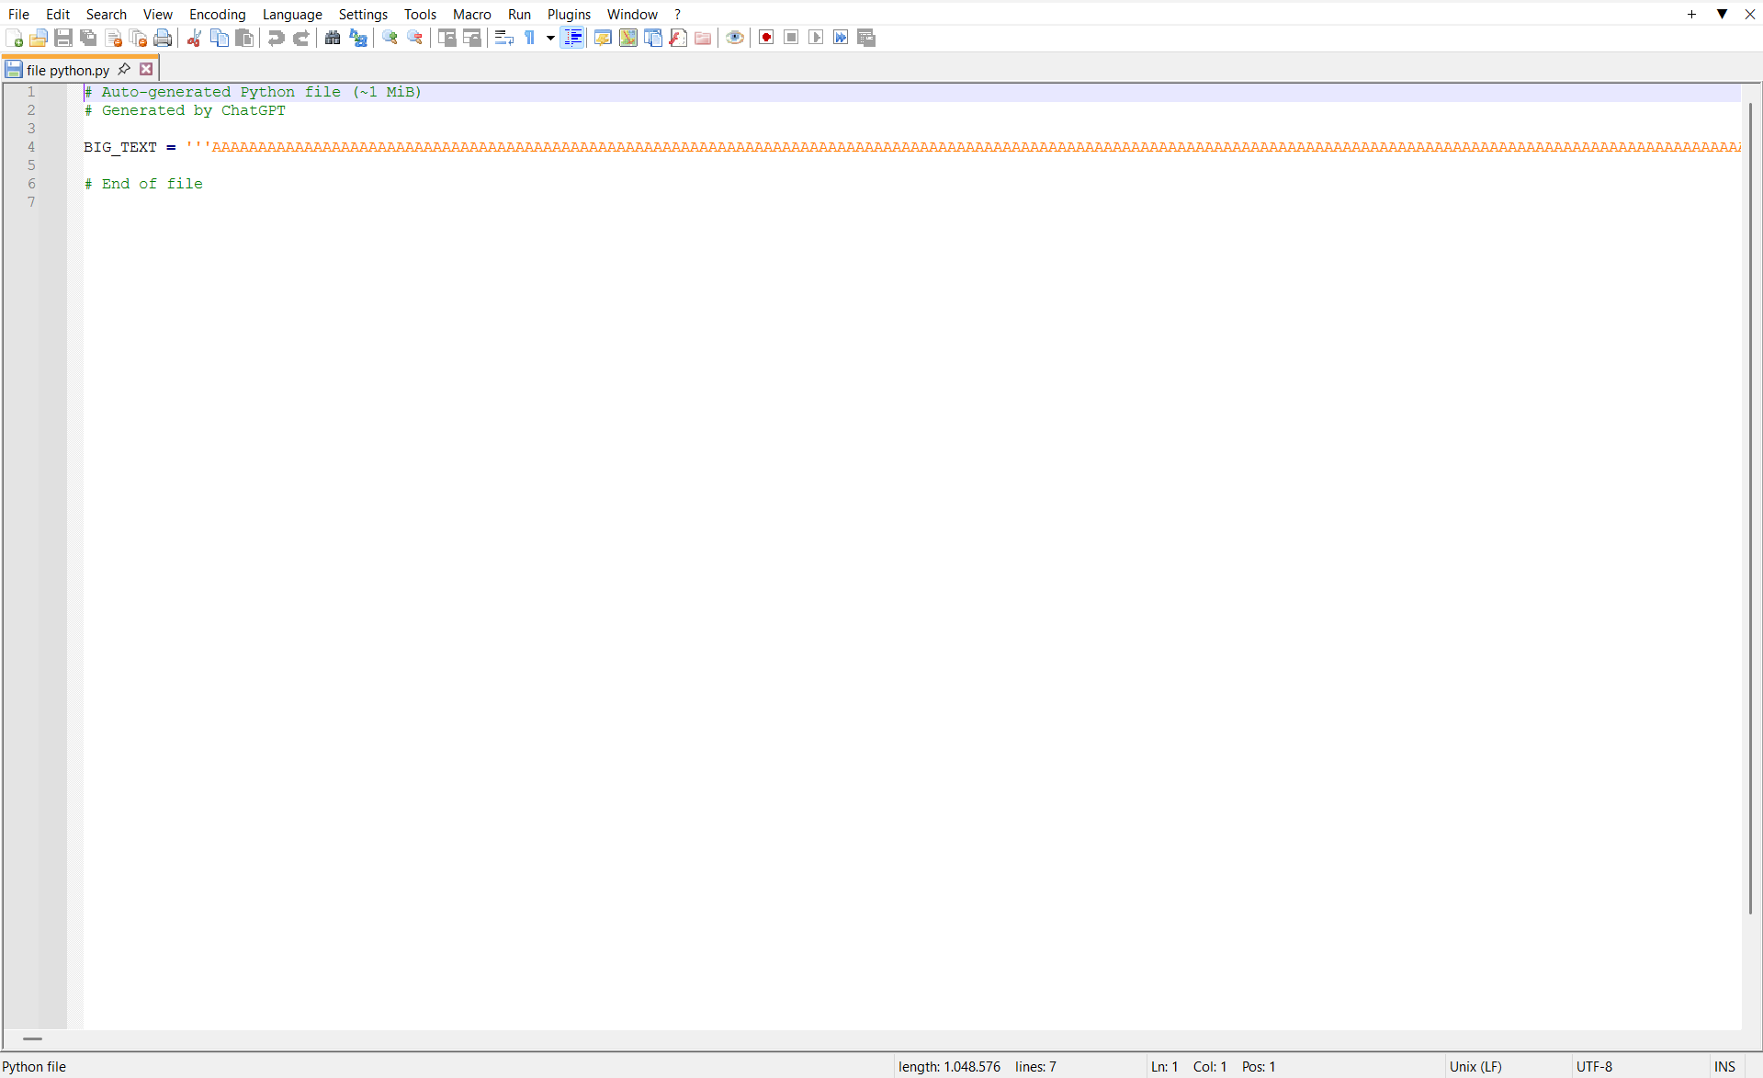

**Cách 2:** Khi em dùng VS Code để mở file thì thành công mở được

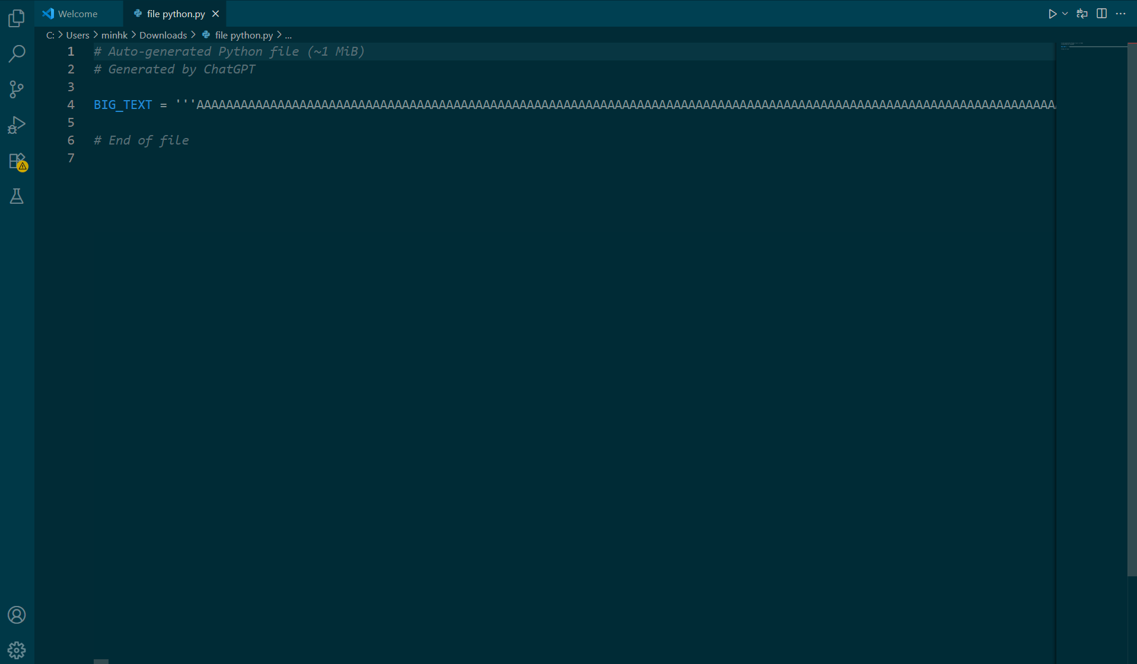

**Cách 3:** Sau khi chuyển mã hóa thành UTF-8 thì Notepad++ đã mở lên được

**Nguồn: Chat GPT, Gemini**